**中国重汽集团**

**济南地区部分园区免费建、修车棚**

**并安装充电桩项目**

**招 标 文 件**

**招 标 人：中国重汽济南动力有限公司**

**二〇二三年六月**

## 第一章 招标公告

**一、招标条件**

根据中国重汽集团公司管理要求，对中国重汽集团济南地区部分园区免费建、修车棚并安装充电桩项目进行公开招标，现已具备招标条件，欢迎合格潜在投标人前来参加投标。

**二、项目概况与招标范围**

2.1工程名称：济南地区部分园区免费建、修车棚并安装充电桩项目；

2.2工程地点：中国重汽济南市部分工业园区（包括配套的宿舍、公寓等）内；

2.3资金来源：投标人出资；

2.4工期要求：在合同时间范围内，根据实际免费新建、修缮车棚、安装充电桩；

2.5招标合作模式：本项目合作前提为：由投标人出资在中国重汽济南市各园区（包括配套的宿舍、公寓等）内，根据甲方的要求在园区内免费进行自行车棚的新建（500㎡，包含电气安装并接线到指定电源）、修缮（在旧车棚中安装充电桩并负责旧车棚的日常维修）等任务，并根据各单位的使用情况安装电瓶车充电桩，以满足正常的使用需求（新建车棚设计标准不得低于附图，详见附件六）。

合作模式达成后双方签订合作协议，合作期限为不高于十年，员工扫码缴费充电，承包人负责充电设备及车棚的运营、维护，运营收益100%归承包单位，但需根据各园区供电结算价格向甲方缴纳电费（当前电费结算价为含税0.85元/度，合同期内若电费涨价按实调整，电费降价不予调整）。

**三、投标方资格要求**

3.1投标方必须是在中华人民共和国境内注册的独立法人机构，具有独立承担民事责任能力，成立满三年（以营业执照成立日期到开标当日满三年为准）。

3.2投标方满足技术、质量、资金等要求，财务状况良好、经营稳定，具有全面履约的能力，能提供相关信用等级和完税证明。

3.3公司信誉良好，无违法违规等不良行为，在“信用中国”中未列入联合惩戒失信人名单。

3.4无招标违规、谎报年度报告信息、提供虚假资质资料等行为或其他行政处罚记录。

3.5没有被中国重汽集团列入黑名单。

3.6本项目不接受联合体投标。

3.7投标人须认可招标人的工作指令，包括节、假日能正常开展工作的要求。

**四、议程安排**

1.公告时间：2023年6月7日

2.报名截止时间：2023年6月25日17时前（书面、电话、邮件、传真）

3.答疑时间：截止至2023年6月25日17时前

答疑方式：电话答疑

答疑联系人：郭瑞超

答疑联系电话：0531-58062911/13156419234

电子邮箱：371072920@qq.com

4.开标时间：2023年6月29日9时

5.**投标地点：重汽e采通（操作方法见附件七）**

6.凡有意参加投标者，请于2023年6月7日至2023年6月25日，将以下资料的原件扫描件（要求每一页原文件扫描在一页上，禁止两页或多页合并扫描在一页，扫描文件必须清晰可辨否则影响报名的审核，扫描文件格式为pdf格式，禁止采用压缩文件格式或图片格式，所有扫描文件都集成到1个pdf文档并设置目录）发送至邮箱并电话联系工作人员查收。邮件名格式为：***公司（五个字以内公司简称）+**项目报名资料。同时必须在邮件中以文字方式提供投标单位全称、投标授权人姓名、联系方式（固定电话、手机、电子邮箱）。

（1）营业执照；

（2）法人授权委托书及被授权人身份证；

（3）银行开户信息；

（4）投标保证金回执单；

①投标保证金的形式：网银

②投标保证金的金额：人民币 5000 元

开户名：中国重汽集团济南动力有限公司

开户行：中国建设银行济南市天桥区支行

账 号：37001616508050150300

③保证金截止时间：2023年6月25日 12时

④该银行账户只接受电汇，务必用公司账户汇款。**汇款备注信息（必须）：投标保证金—中国重汽集团济南地区部分园区免费建、修车棚并安装充电桩项目—***公司（五个字以内公司简称）**

⑤投标保证金将于招标人内部完成中标人评审并确认最终中标人后在60工作日内予以原路返还。

7.有下列情形之一的，投标保证金将不予退还：

（1）截至开标前3天，投标人无正当理由、未以书面形式递交说明而在投标截止日不来投标的；

（2）投标人递送文件后，无正当理由放弃投标的；

（3）自中标（成交）通知书发出之日起30日内，中标人无正当理由不签订合同的；

（4）投标过程中被查实有串标、围标、陪标等违规违纪行为的；

（5）投标人有违约违规行为或被投诉、举报的、在调查处理期间，保证金暂不退还，待调查处理结束后按有关规定处理。

## 第二章 投标人须知

**1.投标条件**

（1）投标人须遵守《中华人民共和国招标投标法》、《中华人民共和国民法典》及其它有关的法律和法规；为中华人民共和国境内注册的独立法人机构或其授权的分支机构，具有独立承担民事责任能力；

（2）公司成立三年以上（以营业执照成立日期到开标当日满三年为准）；经营范围满足招标项目需求，注册资金不少于50万元；

（3）投标人须提供具有统一社会信用代码的新版营业执照复印件（加盖公章）；

（4）具有良好的商业信誉，投标人在近三年内在经营活动中无违法记录；

（5）投标人没有被列入招标人处《黑名单》（《黑名单》指投标人与招标人在以往或正在进行的合作中，存在招标人认为的违反合同约定或违反法律法规等的失信行为）的；

（6）投标人须提供法人授权委托书原件（在投标文件副本中可用复印件）及投标单位的法定代表人或授权代表的身份证原件及复印件（加盖公章）；

（7）投标人须具有完全履行招标文件的所有要求的能力；

（8）投标人须认可招标人的工作指令，包括节、假日能正常开展工作的要求；

（9）投标人必须是最终投标、签订合同的单位，不得以任何理由将已中标项目以任何形式转包给其他单位；

（10）本次招标项目不接受联合体投标。

**2.投标文件的递交**

投标人须在投标截止日期前将电子标书上传到重汽e采通平台<http://ecaitong.sinotruk.com:8012/>，操作方式详见《SRM-系统用户手册-非生产招投标（供应商使用）V1.0 》。若逾期未完成重汽e采通上传标书，即便递交了纸版投标文件，一律视为无效投标。

**注意：投标人必须在投标前根据《非生产供应商注册操作手册》完成账号注册！**

**3.报价**

（1）**投标报价中应详细说明各种类型充电功率的使用价格以及充电桩输出的电流 A；**

（2）所有报价货币单位为：**元**；

（3）招标人不接受任何选择性报价，投标人不得提供备选方案，对产品只允许一个报价；

（4）招标人有权根据项目情况，由评标组共同对候选中标人进行评/议标，最终确定推荐中标人。

**4.开标、评标**

（1）开标

①**开标一览表所有报价货币单位均为：人民币，元。**

②**开标时投标人需登录重汽e采通平台，在重汽e采通开标。**

③商务标采用多轮报价，除开标唱标为公开报价方式外，后续多轮澄清报价均为非公开的方式，**在重汽e采通进行提报。**

**注意：每一轮在重汽e采通提供澄清报价均有时间限制，到点后未能提交的按无效处理**。

（2）评标

评标工作由招标人为该项目依法组织的、由三人及以上单数成员（视标的额大小按规定确定专家人数）组成的评标工作小组负责，由评标工作小组按照国家招投标有关规定，本着公平、公正、公开、有序的原则，在最大限度地满足招标文件实质性要求的前提下，依据本招标书列示的相关报价规则，并根据报价情况同时结合项目需求进行竞价评审，按需确定中标候选人及中标项目，对未中标人不做任何解释。

**5.出现下列情形之一，招标人有权否决所有投标人的投标，并终止项目招标。**

（1）符合条件的投标人或者对招标文件做实质响应的投标人不足三家的；

（2）出现影响采购公正的违法、违规行为的；

（3）评标委员会经评审，认为所有投标都不符合招标文件要求的；

（4）因重大变故，采购任务取消的；

（5）联合体投标的；

（6）招标方对投标人各项因素进行综合评审，确定中标候选供应商或者中标供应商，对未中标单位不做任何解释。

**6.中标人瑕疵滞后发现的处理原则。**

无论基于何种原因，各项本应作为拒绝处理的情形即便未被及时发现而使该中标人通过了资格审核、初评、现场复审、终评或其他所有相关程序，包括已签订合同的情形，一旦中标人被拒绝或该中标人此前的评议结果被取消，相关的一切损失均由该中标人承担。

**第三章 技术标准及要求**

1、执行国家、省、市现行的质量验收规范、施工技术标准、程序，施工操作规程、“质量管理条例”、“强制性标准”、“标准强制性条文”、“安全生产管理条理”、“安全检查标准”以及有关质量、安全施工、建筑材料及半成品备案证制度等有关文件、规定、施工图纸、技术交底等有关技术说明。

在合同履行期间，若上述标准有修改或重新颁布，按照新标准执行。

无论本技术规格书有无明确规定，承包人都有责任使工程质量和管理工作满足现行有关技术标准和本技术规格书的全部要求，对施工过程中涉及的安全、劳动卫生、环境保护等承担全部责任。

1. 本工程质量必须满足设计要求，且按现行国家验收标准规范验收，工程质量达到合格。

**第四章 投标文件编制**

**一、投标人的投标文件需按要求签字盖章后扫描为pdf版。具体包含内容如下：**

**1.资格证明文件（1份）：**

1.1统一社会信用代码的新版营业执照复印件（加盖公章）；

1.2法人授权委托书原件及投标单位的法定代表人或授权代表的身份证复印件（加盖公章）（见附件一）；

1.3在工商行政管理局的《国家企业信用信息公示系统（山东）》中的查询记录；

**2.****投标文件（1份）：**

2.1投标函（附件二）；

2.2开标一览表（附件三）；

2.3投标人承诺函（附件四）；

2.4投标报价清单

**二、投标文件格式要求**

**投标人的投标文件由资格证明文件、投标文件商务部分共二部分构成，要求二部分分别胶装成册，每部分一正二副，附带U盘电子版（需注明每部分文件）。具体内容如下：**

**1.第一部分、资格证明文件：**

1.1营业执照；

1.2法人授权委托书及被授权人身份证原件；

1.3在工商行政管理局的《国家企业信用信息公示系统（山东）》中的查询记录；

1.4投标保证金缴纳证明。

**2.第二部分、商务部分：**

2.1投标函；

2.2开标一览表；

2.3投标人承诺函；

2.4投标报价清单。

**注：招标文件给定格式的按给定的格式填写，未给定格式的，由投标人自行编制，但需包含以上内容。**

**三、投标内容填写说明**

1开标一览表为在开标仪式上唱标的内容，要求按格式填写、统一规范，不得自行增减内容。

2所有投标文件要求**字迹清晰**，加盖公章页公章为彩色；不满足上述要求对评标专家造成评标干扰的按无效投标处理。

**四、投标文件的密封和标记**

1.投标人应将投标文件正、副本及U盘电子版一同密封送达，并在封面明显处注明以下内容：

⑴项目名称

⑵投标人名称（加盖公章）、地址、邮编、电话、传真

2.请投标人将1份“开标一览表”单独密封，并注明开标一览表、项目名称、投标人名称（加盖公章），与投标文件同时提交。

3.每一密封文件在封口处加盖投标人公章并注明“于20XX年X月X日上午X时之前不准启封”字样。

4.如果投标人未按上述要求对投标文件密封及加写标记，招标人对投标人提前启封概不负责。对由此造成提前开封的投标文件，招标人有权予以拒绝，并退回投标人。

附件一：

项目名称： (XX项目)

日期： 年 月 日

**法人授权委托书**

致（招标人名称） ：

本授权委托书声明：我（法人姓名） 系（投标人名称） 的法定代表人，现授权委托（投标人名称） 的 （授权委托代理人姓名） 为我公司参加贵方组织的 XX项目 的法定代表人授权委托代理人，全权代表本公司处理投标过程的一切事宜，包括：投标、参与开标、谈判、签约等。投标人授权代表在投标过程中所签署的一切文件和处理与之有关的一切事务，我公司均予认可并对此承担全部责任。

委托期限：20XX 年X 月 X 日至 20XX 年 X 月 X 日

代理人无转委托权，特此委托。

代理人姓名： 性别： 年龄：

身份证号码： 职务：

投标人名称：（盖单位公章）

法定代表人：（签字）

**附被授权人有效的身份证正反两面复印件**

附件二：

**投标函**

致（招标人名称） ：

根据贵方为（项目名称） 招标书，签字代表（全名、职务） 经正式授权并代表投标人（投标人名称、地址） 提交下述文件：

资质证明文件（1份）

投标文件（正本1份和副本2份）

据此，签字代表宣布同意如下：

1. 投标人将按招标文件的规定履行合同责任和义务。
2. 投标人已详细审查全部招标文件，包括修改文件（如有的话）以及全部参考资料和有关附件，我们完全理解并同意放弃对这方面有不明及误解的权利。
3. 投标有效期：自投标截止之日起至合同签署日一直有效。
4. 投标人同意提供贵方要求的可能与投标有关的一切数据和资料，完全理解贵方不一定要接受最低价的投标或收到的任何投标。
5. 投标人承诺所提供的所有数据和资料均真实有效，如存在虚报情况，投标人愿为此承担一切法律责任，并主动退出本项目竞标。
6. 与本投标有关的一切正式往来通讯请寄：

地址： 邮编：

电话：

投标人授权代表签字： 职务： 日期：

投标人授权代表姓名、职务：

投标人名称（及公章）：

日期： 年 月 日

附件三：**开标一览表**

|  |  |  |  |
| --- | --- | --- | --- |
| **我已清楚并同意：**合作的前提是根据甲方的要求在园区内免费进行自行车棚的新建（500㎡，包含电气安装并接线到指定电源）、修缮（在旧车棚中安装充电桩并负责旧车棚的日常维修）等任务，并根据各单位的使用情况安装电瓶车充电桩，以满足正常的使用需求（新建车棚设计标准不得低于附图，详见附件六）。  投标人（盖单位公章）： | | | |
| 工程名称：济南地区部分园区免费建、修车棚并安装充电桩项目 | | | |
| 1. 电费标准（电费结算价为0.85元/度含税）。 2. **收费标准（实际收充电者每度电多少钱）**： 元/度。合同期内若电费涨价允许按电费涨价差调增收费标准，电费降价不予调整。 3. **注：各投标人必需如实提供收费标准作为评/议标定标标准。若虚报或中标后私自调整收费标准一经查实，合同自动终止，中标自动作废，一切因投标方不诚信带来的损失由投标方自行承担，中国重汽将保留法律诉讼的权力。** | | | |
| 项目经理 |  | 联系方式 |  |
| 其他承诺：如免费提供保险，包月增值服务（注明包月收费标准）等。 | | | |
| 合作期限： 年 | | | |
| 本投标人完全认同招标文件的各项条款要求（如有偏离请填写偏离表格）。 | | | |
| 投标人确认（签字）： | | | |

**投标人（盖单位公章）**

**法定代表人：（盖章） 年 月 日**

附件四：

投标人承诺函

项目名称： (XX项目)

日期： 年 月 日

投标人承诺函

|  |
| --- |
| 投标人承诺：  我公司承诺遵守贵公司由于招标人公司政策变化引起的随时终止项目的要求并承担由此带来的一切损失。 |

投标人名称（盖章）： 法定代表人或授权代表签字：

附件五：投标报价清单

格式自拟：

应详细说明各种类型充电功率的使用价格以及充电桩的输出电流 A。

计时收费：

元/小时100W以内， 元/半小时100W以内；

元/小时260W以内， 元/半小时260W以内；

元/小时420W以内， 元/半小时420W以内；

元/小时580W以内， 元/半小时580W以内；

元/小时740W以内， 元/半小时740W以内；

元/小时1000W以内， 元/半小时1000W以内；

附件六：车棚效果图

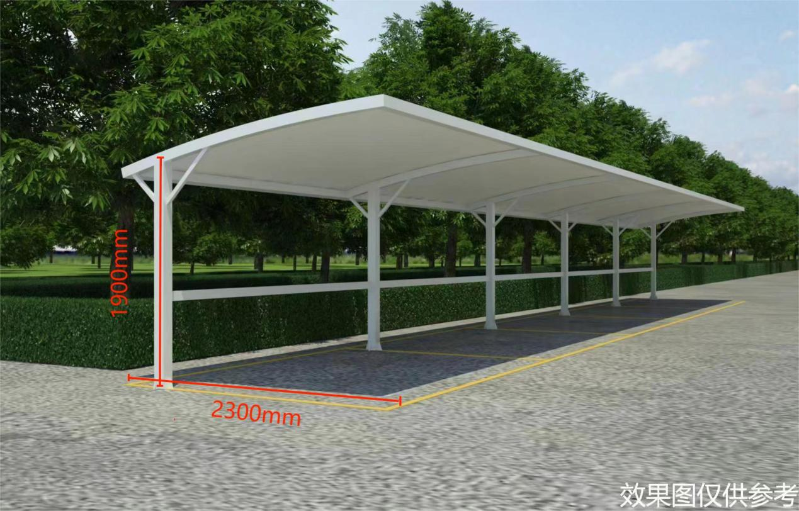

附件七：

**SRM非生产供应商注册操作手册**

浏览器中输入地址;

<http://ecaitong.sinotruk.com:8012/#/login>

1.点击立即注册

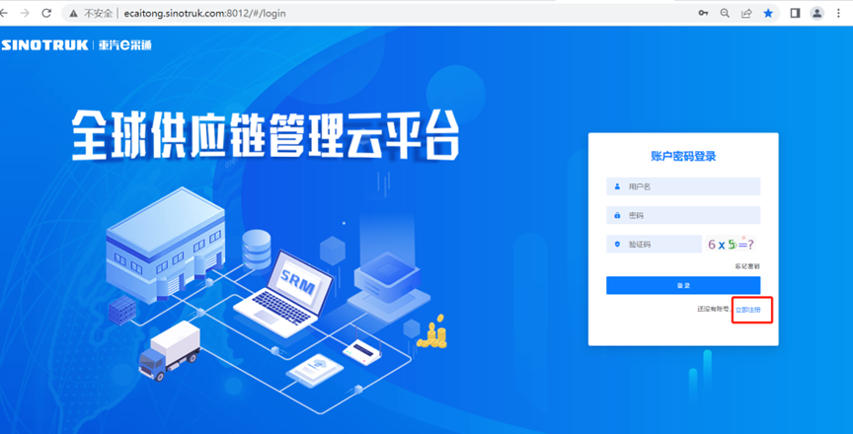

2.填写手机号码（没有注册过的）

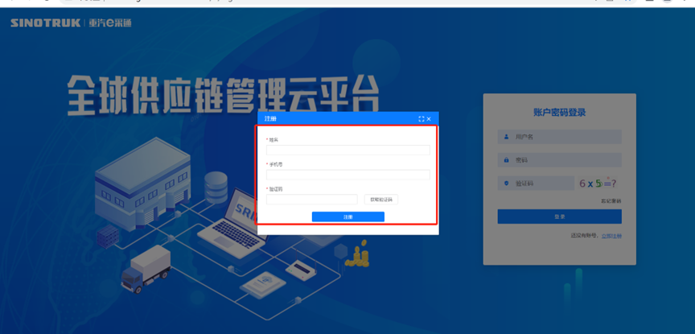

3.注册成功登录这个手机号码的账号进入系统，点击供应商注册

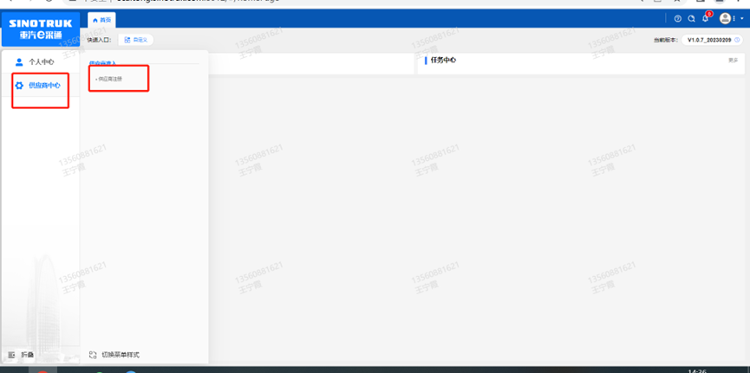

4.点击新增

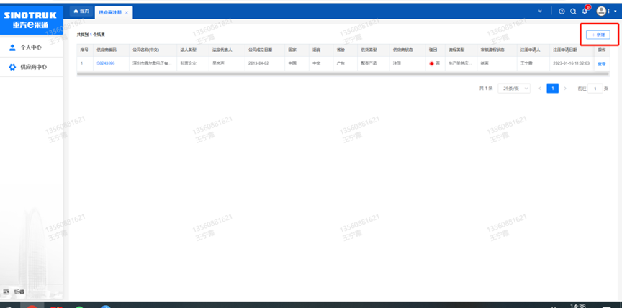

1. 按要求填写所有信息，注意非生产类要填写合作单位，最后提交审批

## 审批通过后，注意记录本单位的“供应商代码”，代码用于登录系统后应标。登录信息如下：

用 户 名：gys+供应商代码

初始密码：scm@2022

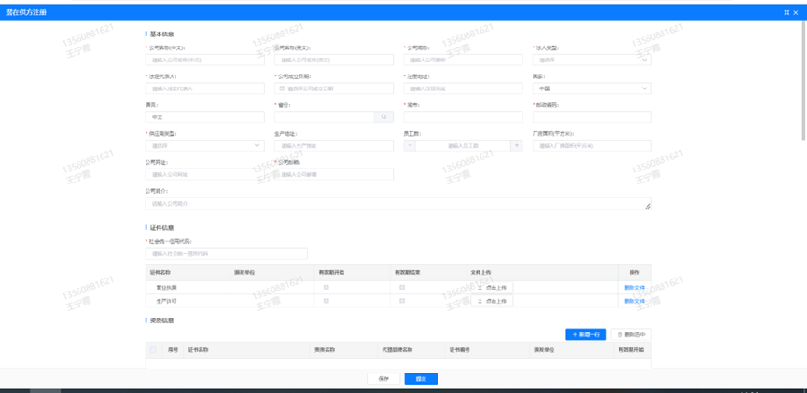

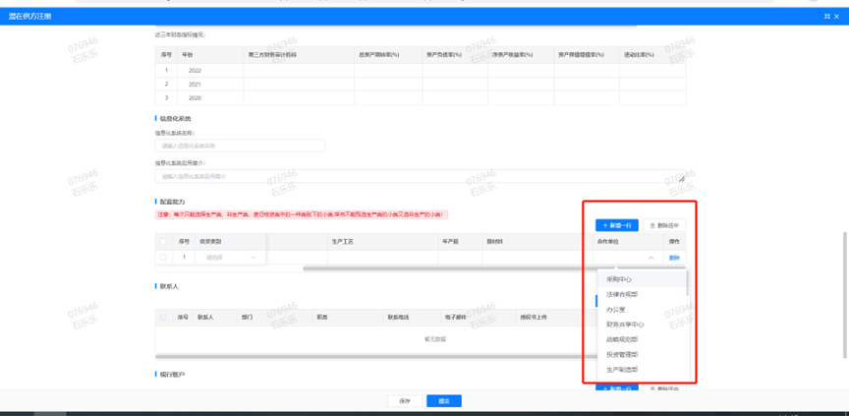

**注册过程中需注意以下信息的填写：**

1. **项目名称“济南二级单位园区建设自行车棚及安装充电桩项目”；**
2. **采购形式编号“CGZX2023050219”；**

**3.业务主管部门选择“保卫保障部”。**

**SRM系统供应商用户手册**

系统网址：<http://ecaitong.sinotruk.com:8012/>

用 户 名：gys+供应商代码

初始密码：scm@2022

**1.供应商应标**

路径：招投标中心-非生产类招投标-供应商应标

点击应标，上传文件之后点击提交。

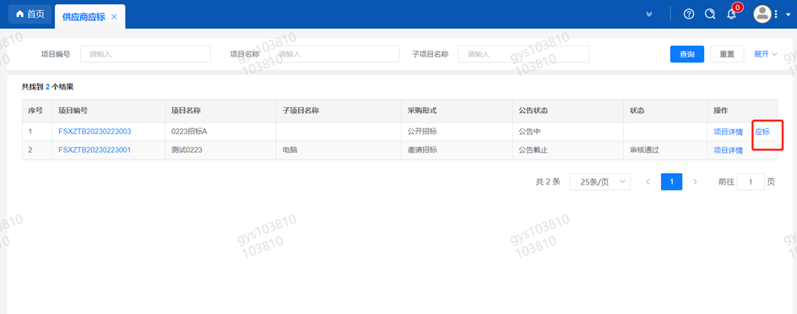

**2.供应商投标**

路径：招投标中心-非生产类招投标-供应商投标

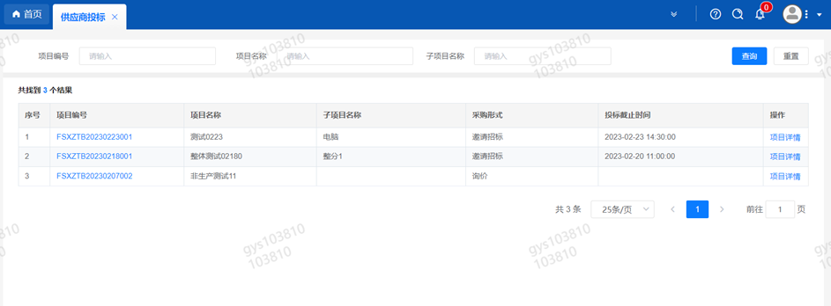

点击投标按钮，进入详情页，输入投标报价并上传相应的附件。

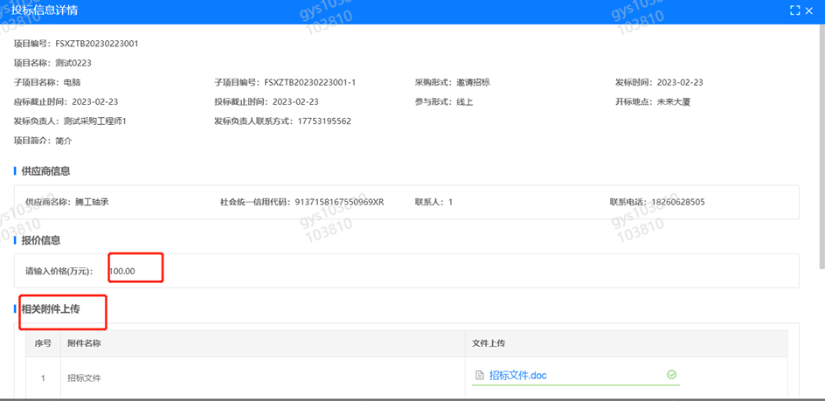

**3.供应商技术标澄清函**

路径：招投标中心-非生产类招投标-供应商技术标澄清函

点击编辑按钮进入系统，上传技术标澄清函。

开标之后所有投标的供应商都可编辑提交，技术标入围之后 都不可编辑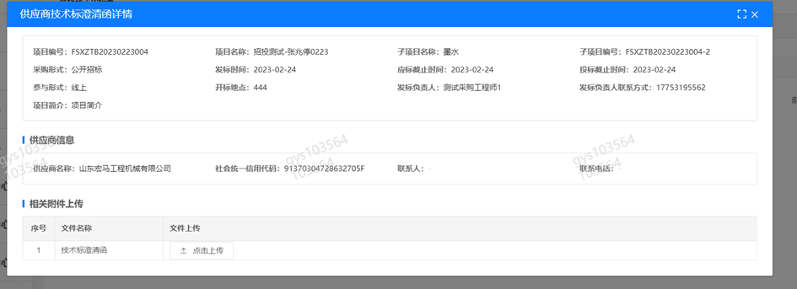

**4.供应商报价**

路径：招投标中心-非生产类招投标-供应商报价

点击报价按钮进入报价详情界面，请在此轮报价起止时间内报价，否则无法报价。

**5.供应商澄清报价**

路径：招投标中心-非生产类招投标-供应商澄清报价

招标发起人接收建议价的同时会给供应商发送澄清报价，供应商在此界面进行澄清报价，点击编辑按钮进入澄清报价详细界面，输入价格并上传澄清函，之后点击提交。

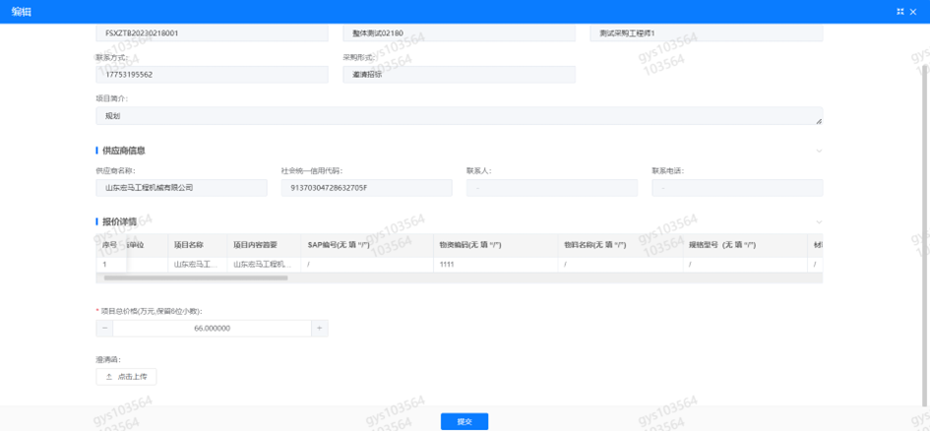

**6.供应商查看中标通知**

路径：招投标中心-非生产类招投标-中标项目

点击查看进入查看中标项目详情

